Mayoz Bölünme
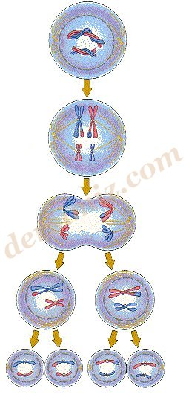
MAYOZ BÖLÜNME
Mayoz bölünme, eşey hücrelerinin oluşmasını ve genetik çeşitliliği sağlayan hücre bölünmesi çeşididir. Mayoz bölünme yalnızca eşey ana hücrelerinde görülür. Bu 2n kromozomlu hücreler mayoz yardımıyla bölünerek n kromozomlu hücrelere dönüşür ve eşey hücrelerini meydana getirir. Bu n kromozomlu hücreler döllenme sırasında birleşerek 2n kromozomlu vücut hücrelerini meydana getirir.

Mayoz Bölünme Nasıl Gerçekleşir?
I. MAYOZ
1. Hücre, bölünme için gerekli hazırlıkları yapar.
2. Homolog kromozomlar yan yana gelerek birbirleri üzerine kıvrılır.
3. Kromozomlar arasında parça değişimi olur.
Parça değişimi, homolog kromozomlar arasındaki gen alışverişidir.
4. Kromozomlar hücresinin ortasına dizilir.
5. Homolog kromozom çiftleri birbirinden ayrılarak kutuplara çekilir.
6. Hücre ortadan ikiye boğumlanır.

II. MAYOZ
7. Kromozom sayısı 2n olan hücreden kromozom sayısı n olan iki yeni hücre oluşur. Bu hücrelerin genetik yapısı ana hücrenin genetik yapısından farklıdır.
8. n kromozomlu hücreler birer kez mitoz geçirir ve sonuç olarak ortaya ana hücreye farklı 4 yeni hücre çıkar.

Mayoz Bölünmenin Önemi
- Mayoz bölünme, nesillerin kromozom sayısının aynı kalmasını sağlar.
- Mayoz bölünme, tür içi çeşitliliği sağlar.
- Mayoz bölünme, kalıtımı ve kalıtsal özelliklerin aktarılmasını sağlar.

